Guide d'Installation
TrueNAS Scale sur Proxmox
Homelab — Dolunay M.

Avril 2026

1. Introduction
Ce document retrace de manière détaillée toutes les étapes suivies pour mettre en place un NAS (Network Attached Storage) avec TrueNAS Scale hébergé dans une machine virtuelle sur Proxmox. Il couvre la configuration initiale, les problèmes rencontrés et leurs solutions, ainsi que la configuration finale du stockage et du partage réseau.
TrueNAS Scale est une distribution Linux dédiée au stockage, basée sur Debian, avec une interface web complète. Elle offre la gestion de pools ZFS, des partages SMB/NFS, des snapshots automatiques, et bien plus encore.

2. Architecture mise en place
L'architecture repose sur un seul serveur physique faisant tourner Proxmox comme hyperviseur. Les services sont séparés en conteneurs LXC et machines virtuelles distinctes :
Infrastructure générale :
- Proxmox VE 9.1.1 — hyperviseur principal sur SSD NVMe 1To
- LXC 100 — site vitrine (Debian 12 + Nginx)
- VM 101 — TrueNAS Scale (NAS avec stockage Toshiba 12To)

Composant | Type | Ressources | Rôle
Proxmox Host | Bare Metal | 32 Go RAM, NVMe 1To | Hyperviseur
VM TrueNAS | VM (KVM) | 16 Go RAM, 4 vCPU | NAS / Stockage
LXC Site Web | Container | 512 Mo RAM, 8 Go | Site vitrine
HDD Toshiba | Disque physique | 12 To | Stockage données

3. Prérequis

3.1 Matériel
- PC avec Proxmox installé (SSD NVMe recommandé pour l'OS)
- HDD dédié pour TrueNAS (ici Toshiba MG07ACA12TE — 12 To)
- Minimum 8 Go de RAM (16 Go recommandés pour TrueNAS)
- Connexion réseau filaire (câble Ethernet)

3.2 Logiciels
- Proxmox VE 9.1.1 ou supérieur
- ISO TrueNAS Scale (téléchargeable sur truenas.com)
- Navigateur web moderne pour accéder aux interfaces

4. Création de la VM TrueNAS dans Proxmox

4.1 Upload de l'ISO
Depuis l'interface web Proxmox, naviguer vers :
local → ISO Images → Upload
Sélectionner le fichier TrueNAS-SCALE-25.10.2.1.iso téléchargé localement (via internet via le site officiel de TrueNAS) et attendre la fin de l'Upload.

4.2 Configuration de la VM
Cliquer sur Create VM et remplir les paramètres suivants :
Nom | TrueNAS
BIOS | SeaBIOS (important — UEFI pose des problèmes de Secure Boot)
SCSI Controller | VirtIO SCSI single
Disque OS | 50 GB sur local-lvm (scsi0)
CPU | 4 cœurs, type host
RAM | 16384 MB (16 Go) (ou 8go minimum)
Réseau | VirtIO, bridge vmbr0

4.3 Ajout du disque physique :
Pour que TrueNAS gère le disque Toshiba, il faut le passer depuis le shell Proxmox et d’abord identifier le disque :
ls -la /dev/disk/by-id/ | grep -v part

Puis l'attacher à la VM (remplacer VMID_REEL par le VMID réel) :
qm set VMID_REEL --scsi1 /dev/disk/by-id/ata-TOSHIBA_MG07ACA12TE_70X0A03WF95G,serial=TOSHIBA12TO001
⚠️ Le paramètre serial= est obligatoire sinon TrueNAS refuse de créer le pool (erreur 'duplicate serial Numbers').

4.4 Ordre de boot
Dans Options → Boot Order, s'assurer que le CD/DVD (ide2) est en première position pour booter sur l'ISO d'installation.
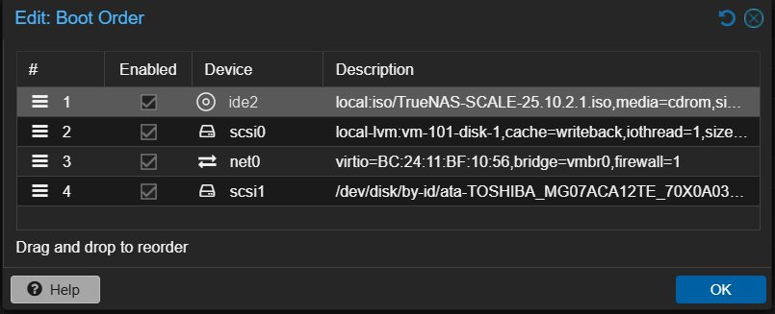
Figure 1 — Ordre de boot correct : ide2 en première position

5. Problèmes rencontrés et solutions

5.1 La VM ne boote pas sur l'ISO (Access Denied)
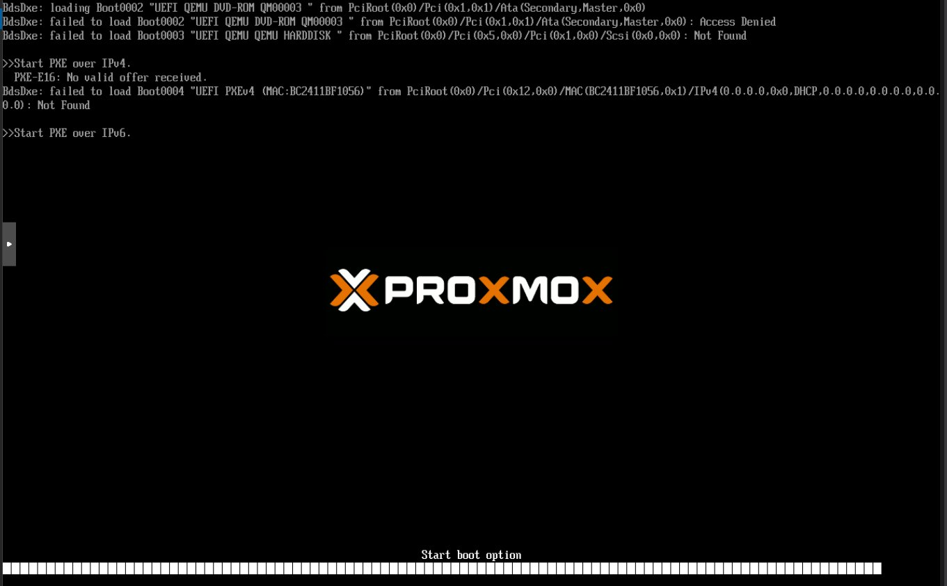
Figure 2 — Erreur de boot UEFI avec Secure Boot
Symptôme : La VM affiche des erreurs 'Access Denied' et 'Not Found' en boucle et ne démarre jamais sur l'ISO TrueNAS.
Cause : Le BIOS OVMF (UEFI) avec Secure Boot activé bloque le chargement de l'ISO TrueNAS.
Solution : Changer le BIOS de OVMF vers SeaBIOS dans Hardware → BIOS, et supprimer l'EFI Disk qui n'est plus nécessaire.
✅ Avec SeaBIOS, l'installateur TrueNAS se lance correctement.

5.2 Erreur 'Duplicate serial Numbers'
Symptôme : Lors de la création du pool ZFS dans TrueNAS, l'erreur suivante apparaît :
Error: topology — Disks have duplicate serial numbers: None (sda, sdb)
Cause : Les disques virtuels sous Proxmox n'ont pas de numéro de série par défaut. TrueNAS voit 'None' pour les deux disques et refuse de créer le pool.
Solution : Ajouter un faux numéro de série lors du passthrough depuis Proxmox :
qm set 101 --scsi1 /dev/disk/by-id/ata-TOSHIBA_MG07ACA12TE_70X0A03WF95G,serial=TOSHIBA12TO001
✅ Après ajout du serial, TrueNAS accepte le disque et permet la création du pool.

5.3 Problème de permissions SMB
Symptôme : En tentant de copier des fichiers depuis Windows vers le partage NAS, Windows affiche une erreur d'autorisation refusée.
Cause : Le dataset TrueNAS n'avait pas les bonnes permissions pour l'utilisateur SMB.
Solution : Dans Dataset → backups → Edit Permissions, assigner votre utilisateur comme owner avec droits Read/Write/Execute, et cocher 'Apply Recursively'.
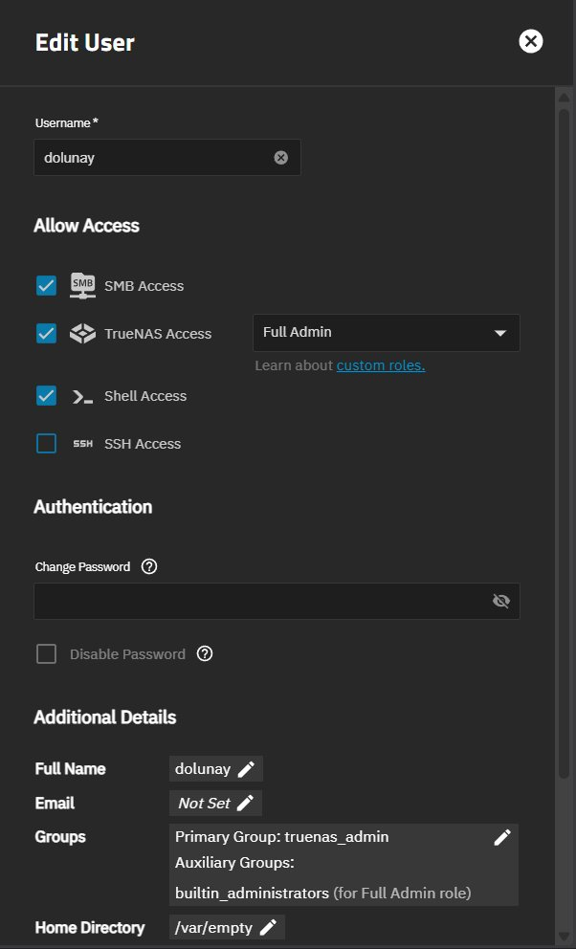
Figure 3 — Configuration de l'utilisateur SMB avec accès complet
✅ Après modification des permissions, la copie de fichiers fonctionne correctement.

6. Installation de TrueNAS Scale

6.1 Démarrage de l'installateur
Une fois la VM démarrée sur l'ISO, le menu GRUB apparaît. Sélectionner 'Start TrueNAS SCALE Installation' et appuyer sur Entrée.
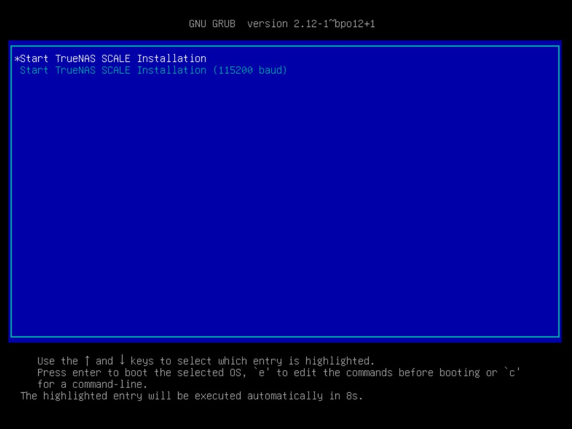
Figure 4 — Menu GRUB de l'installateur TrueNAS

6.2 Choix du disque d'installation
L'installateur présente les disques disponibles. Il est crucial de sélectionner uniquement le disque de 50 Go pour l'OS, et de laisser le Toshiba 12 To vierge pour le stockage.
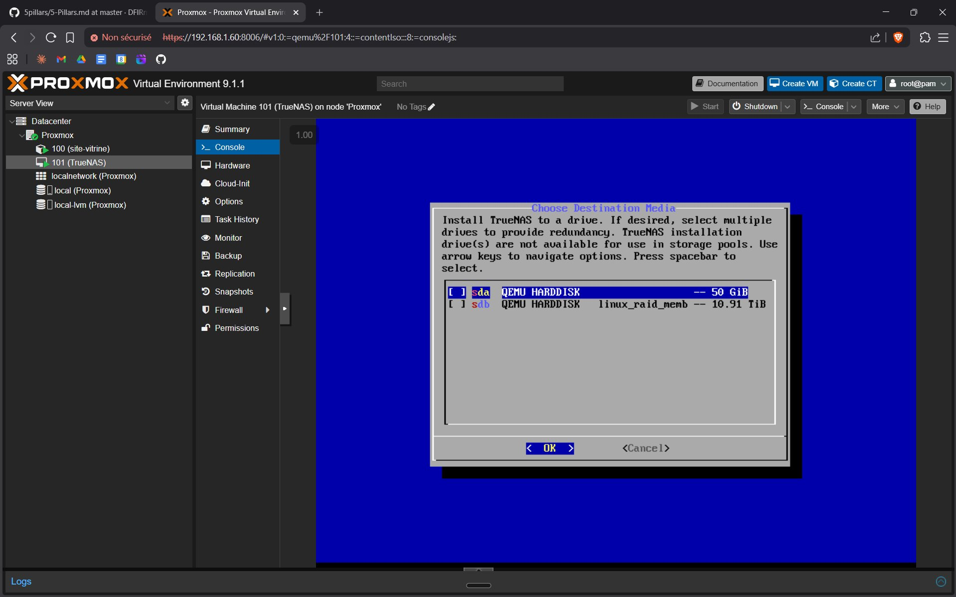
Figure 5 — Sélection du disque d'installation (sda = 50 Go pour l'OS)
⚠️ Ne jamais sélectionner le disque de stockage (12 To) pour l'installation. Tout son contenu serait effacé.

6.3 Fin d'installation et reboot
L'installation dure environ 3 à 5 minutes. Une fois terminée, le message 'Installation Succeeded' s'affiche.
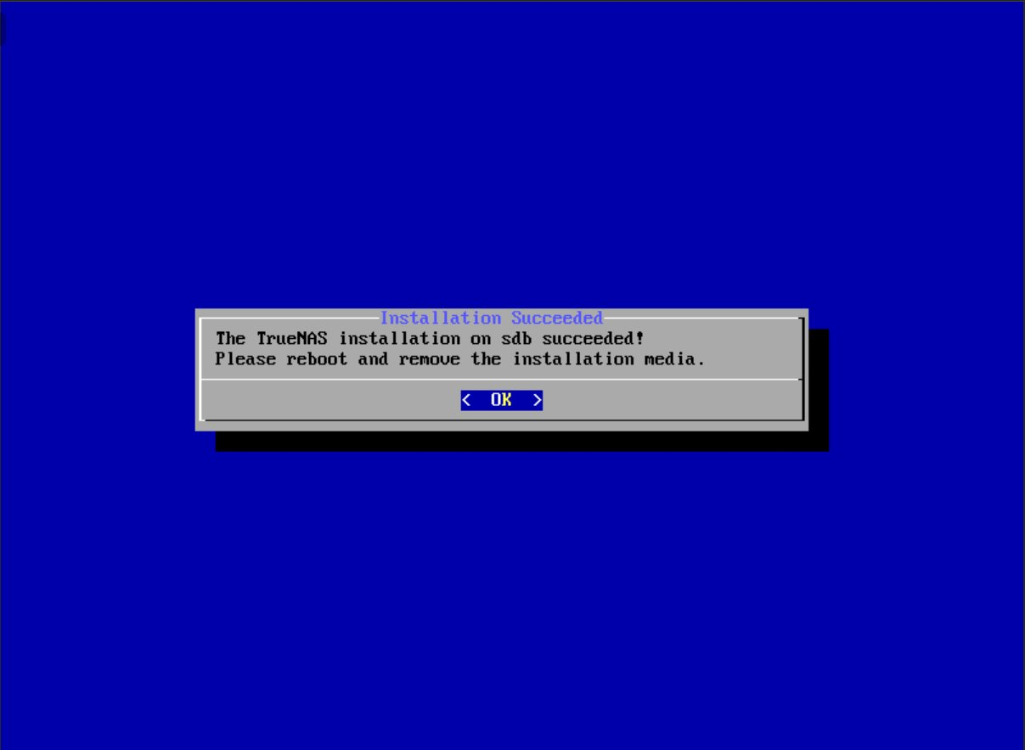
Figure 6 — Installation réussie
Avant le reboot, retirer l'ISO dans Proxmox :
Hardware → CD/DVD Drive → Edit → No Media
La VM redémarre alors sur TrueNAS installé.

7. Configuration de TrueNAS Scale

7.1 Accès à l'interface web
Après le démarrage, TrueNAS affiche son adresse IP dans la console. Ouvre un navigateur sur le réseau local et saisis :
http://192.168.1.XX (avec l’ip sur ta machine TrueNAS)
Se connecter avec le compte truenas_admin et le mot de passe défini lors de l'installation.

7.2 Création du pool ZFS
Le pool ZFS est le conteneur principal de stockage. Pour le créer :
Storage → Create Pool
Nom du pool | datapool
Layout | Stripe (un seul disque — Mirror quand le 2ème sera branché)
Disque | Toshiba 12 To (sda)
⚠️ La création du pool efface toutes les données du disque. Vérifier la sélection avant de confirmer.

7.3 Création des datasets
Les datasets sont des volumes logiques avec leurs propres paramètres. Créer les datasets suivants depuis Storage → datapool → Add Dataset :
Dataset | Chemin | Usage
media | /mnt/datapool/media | Films, musique, photos
documents | /mnt/datapool/documents | Documents importants
backups | /mnt/datapool/backups | Sauvegardes PC
vms | /mnt/datapool/vms | Sauvegardes VMs Proxmox

7.4 Configuration du partage SMB
Le protocole SMB permet d'accéder au NAS depuis Windows comme un lecteur réseau.

Activer le service SMB
System → Services → SMB → Start + Enable automatic start

Créer un utilisateur dédié
Credentials → Local Users → Add
Créer l'utilisateur avec SMB Access activé.

Créer les partages
Shares → Windows Shares (SMB) → Add
Créer un partage pour chaque dataset en pointant vers son chemin /mnt/datapool/NOM.
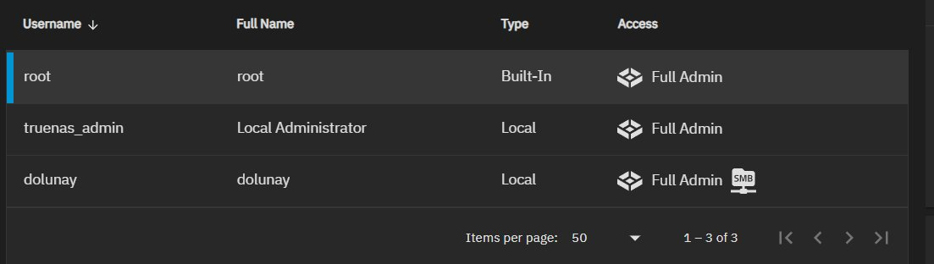
Figure 7 — Les 3 utilisateurs TrueNAS : root (système), truenas_admin (administration), dolunay (SMB)

7.5 Accès depuis Windows
Depuis l'explorateur Windows, taper dans la barre d'adresse :
\\192.168.1.XX
Pour monter un lecteur réseau permanent :
net use Z: \\192.168.1.XX\backups /user:dolunay MOTDEPASSE /persistent:yes

8. Sauvegarde automatique depuis Windows
Pour automatiser la sauvegarde des fichiers depuis le PC Windows vers le NAS, on utilise Robocopy combiné au Planificateur de tâches Windows.

8.1 Commande Robocopy
robocopy "C:\Users\NOM_DE_TON_USER\Documents" "\\192.168.1.XX\backups\documents" /MIR /Z /LOG:C:\robocopy.log
Options utilisées :
- /MIR — synchronisation miroir (copie + supprime les fichiers effacés)
- /Z — reprise automatique si la connexion est interrompue
- /LOG — enregistrement des logs dans un fichier

8.2 Planificateur de tâches Windows
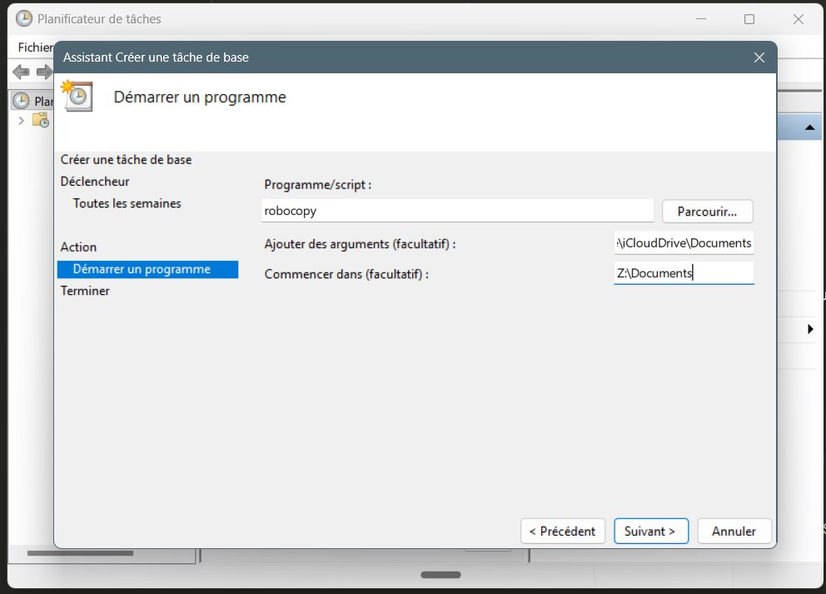
Figure 8 — Configuration de la tâche planifiée Robocopy
Créer une tâche dans le Planificateur de tâches Windows :
- Programme : robocopy
- Arguments : "C:\Users\DGame\Documents" "\\IP_NAS\backups\documents" /MIR /Z
- Déclencheur : hebdomadaire ou quotidien selon les besoins
✅ La sauvegarde s'exécute automatiquement sans intervention manuelle.

8.3 Snapshots TrueNAS (protection côté NAS)
En complément de Robocopy, configurer des snapshots automatiques dans TrueNAS pour conserver un historique des fichiers :
Data Protection → Periodic Snapshot Tasks → Add
Dataset | datapool/documents
Fréquence | Quotidienne à minuit
Durée de conservation | 2 semaines
Récursif | Oui
En cas de suppression accidentelle, restaurer un fichier depuis un snapshot via :
Storage → Snapshots → Clone ou Rollback

9. Gestion des utilisateurs TrueNAS
TrueNAS distingue trois types de comptes, chacun avec un rôle précis :
Compte | Type | Rôle
root | Système Linux | Superutilisateur OS — ne jamais utiliser directement
truenas_admin | Admin TrueNAS | Administrer l'interface web TrueNAS au quotidien
dolunay | Utilisateur SMB | Accéder aux partages réseau depuis Windows

10. Prochaines étapes
Le NAS est fonctionnel avec un disque de 12 To. Voici les améliorations prévues :

Court terme
- Brancher le deuxième disque Toshiba 12 To et configurer un Mirror RAID (redondance des données)
- Activer les snapshots automatiques sur tous les datasets
- Configurer les sauvegardes des VMs Proxmox vers le dataset 'VMS'

Moyen terme
- Configurer Wireguard VPN pour accéder au NAS à distance de manière sécurisée
- Mettre en place Uptime Kuma pour monitorer TrueNAS et le site vitrine
- Explorer les applications TrueNAS (Nextcloud, Plex...)

Long terme
- Intégrer pfSense comme pare-feu réseau
- Mettre en place une sauvegarde cloud (Backblaze B2 ou S3)

Conclusion
Ce projet a permis de mettre en place un NAS professionnel sur infrastructure Proxmox avec TrueNAS Scale. Malgré plusieurs difficultés techniques (Secure Boot, serial Numbers dupliqués, permissions SMB), chaque problème a été résolu méthodiquement.
L'infrastructure finale offre 12 To de stockage en RAID 0 accessible depuis le réseau local via SMB, avec des sauvegardes automatiques depuis Windows et une protection par snapshots ZFS. Elle est extensible avec un deuxième disque pour la redondance RAID.
— Dolunay M. — Avril 2026 —

